INDICAÇÃO Nº 3028/2017

Sugere ao Poder Executivo Municipal reparo em malha asfáltica em toda extensão da Rua João Lopes Machado Filho, no bairro Santa Fé, neste município.

Excelentíssimo Senhor Prefeito Municipal,

Nos termos do Art. 108 do Regimento Interno desta Casa de Leis, dirijo-me a Vossa Excelência para sugerir que, por intermédio do Setor competente, seja executado reparo em malha asfáltica em toda extensão da Rua João Lopes Machado Filho, no bairro Santa Fé, neste município.

Justificativa:
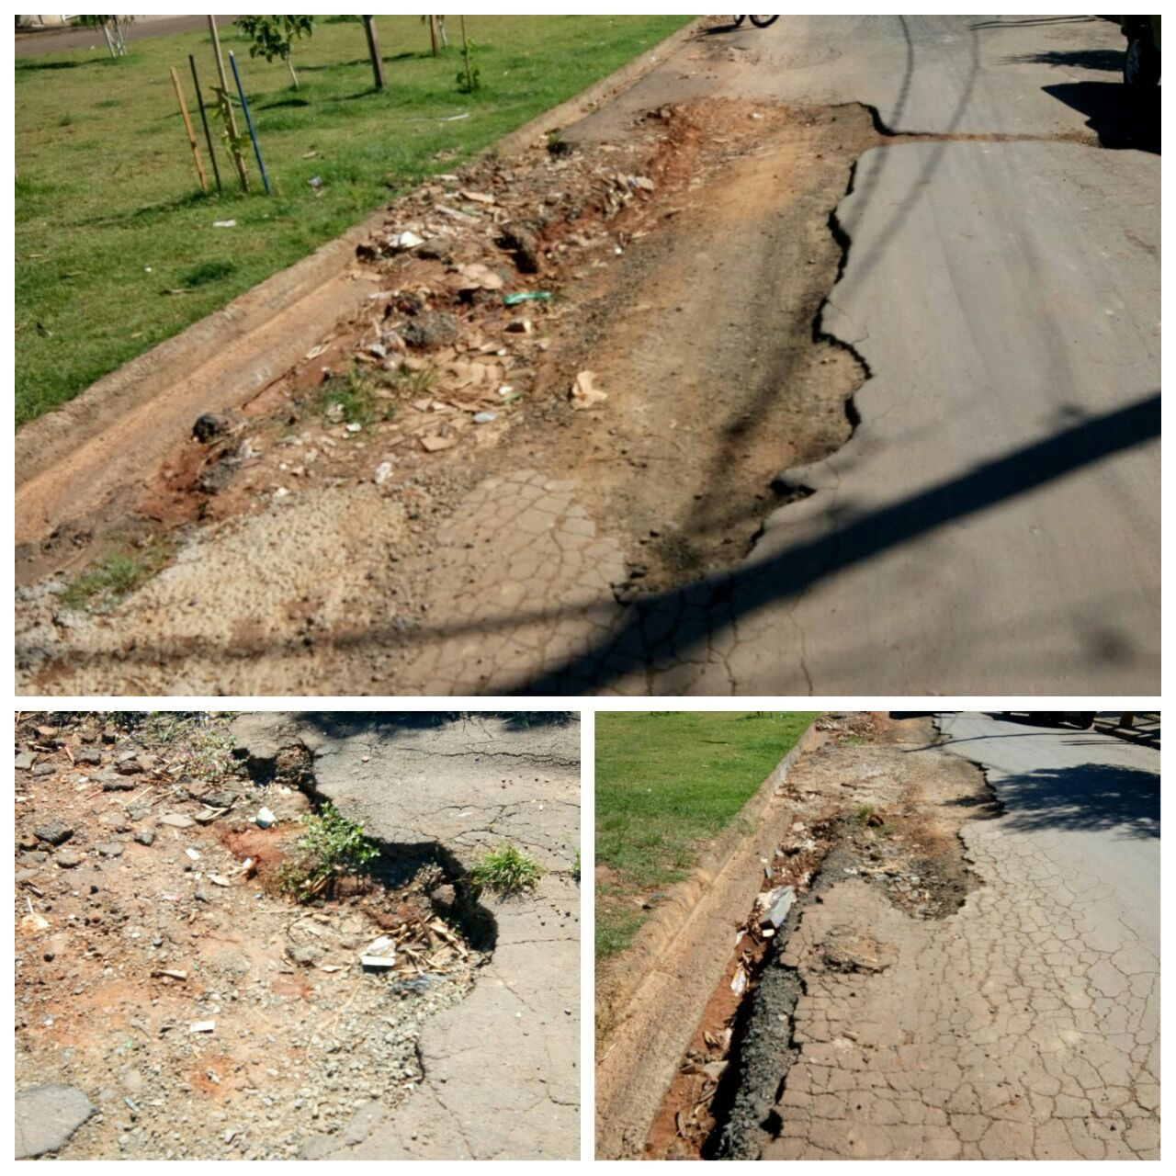

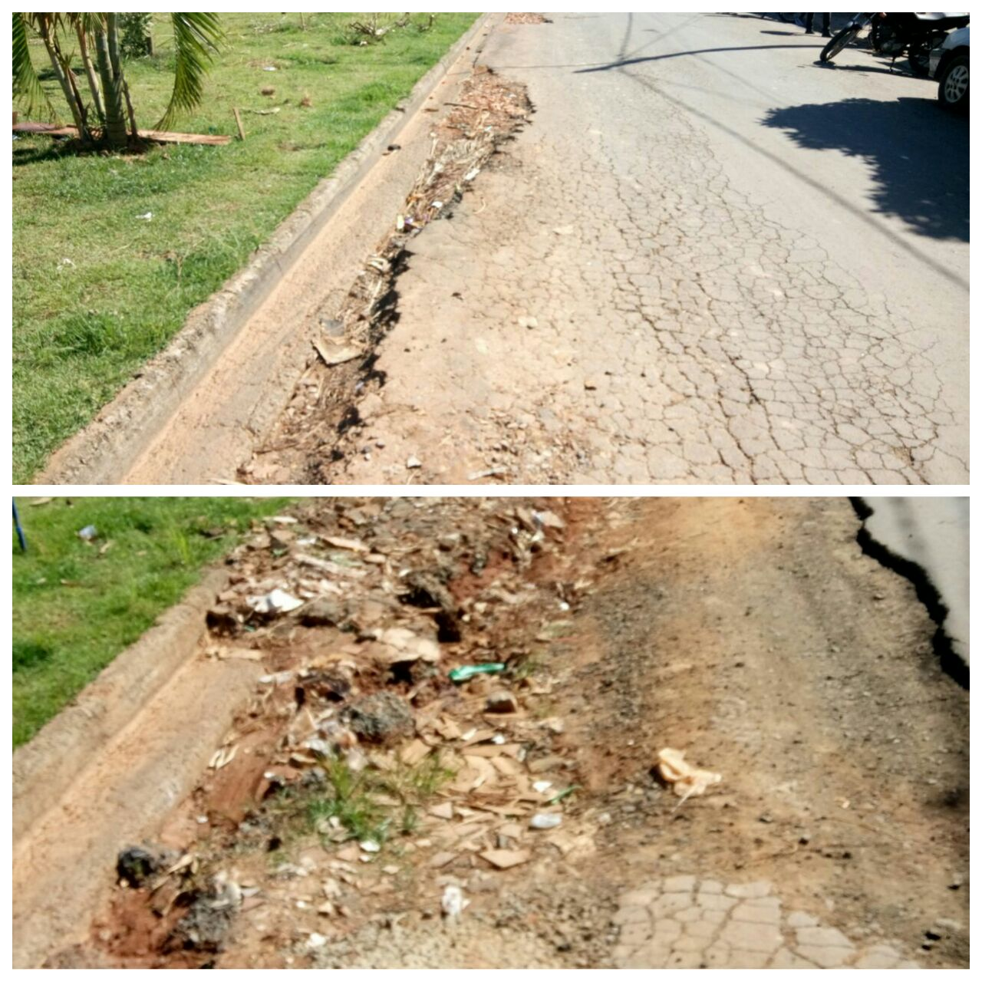

Este vereador esteve no local a pedido dos moradores da referida rua e pôde constatar que em toda sua extensão há problemas na malha asfáltica (conforme fotos acima). Posto isto, solicito com URGÊNCIA serviços do Setor competente para solução do problema, visando o bem estar da população local.

Plenário “Dr. Tancredo Neves”, em 23 de março de 2.017.

JESUS VENDEDOR

-Vereador / Vice Presidente-

